PRESSEINFORMATION
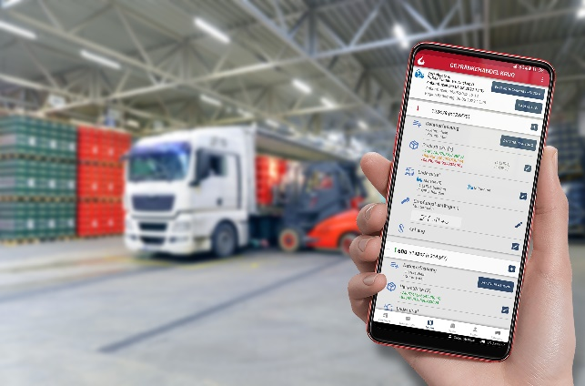
Die für jede Abladestellt individuell konfigurierbaren Workflows für die Telematik-App von Trendfire führen den Fahrer sicher durch den Arbeitsalltag.. Quelle: Trendfire – Das Foto kann unter www.logpr.de heruntergeladen werden.

IAA / Telematik
Digitalisieren und Automatisieren mit Trendfire
- Individuelle Workflows für jede Abladestelle
- Umfassender Alarm-Konfigurator
- Interaktive Formulare integrieren Fahrer und Werkstatt
- Komplettes Portfolio mit Hardware aus Deutschland

Böblingen, 2. August 2022 – Der Telematikspezialist Trendfire präsentiert im Rahmen der Nutzfahrzeugmesse IAA Transportation (20. bis 25. September) in Hannover seine Lösungen zum Digitalisieren, Analysieren und Automatisieren von Transportprozessen. Das Böblinger Unternehmen bietet seinen Kunden erstmals individuell konfigurierbare Workflows für Android-Geräte, die den Fahrer in Abhängigkeit von Abladestelle oder Ladehilfsmittel durch den jeweiligen Prozess führen. Auch die interaktiven Formulare, mit denen zum Beispiel die Abfahrtkontrolle mit der Werkstatt vernetzt wird, helfen bei der Digitalisierung und Automatisierung. Als weitere Innovation zeigt Trendfire den Alarm-Konfigurator, mit dem Disponenten, Geschäftsführer oder Fuhrparkleiter je nach Rolle gezielt über relevante Ereignisse informiert werden. Trendfire stellt aus in Halle 25 am Stand C43.
Die individuell konfigurierbaren Workflows für die Telematik-App führen den Fahrer sicher durch seinen Arbeitsalltag. Ein Workflow reiht alle Aktionen, Formulareingaben und Anweisungen an den Fahrer aneinander. Am Zielort wird der jeweilige Workflow gestartet und der Fahrer Schritt für Schritt durch den Prozess geführt.
Zu den Besonderheiten zählt, dass die Workflows in Abhängigkeit von Abladestelle oder Ladehilfsmitteln innerhalb einer Tour voneinander abweichen können. So können spezielle Anforderungen des Empfängers beziehungsweise der Ware berücksichtigt oder zwischen Einweg- und Tauschpaletten unterschieden werden. Diese Informationen liefert das jeweilige Transportmanagementsystems (TMS), das umgekehrt die erfassten Daten der Telematik-App empfängt. Die Workflows stellen sicher, dass Fahrer auch bei unterschiedlichen Prozessen keinen Arbeitsschritt vergessen und sämtliche Informationen erfassen. Die daraus resultierende hohe Datenqualität vereinfacht die weiteren Arbeitsschritte im Büro und erspart Rückfragen.
Neben den Workflows tragen auch die bewährten interaktiven Formulare zur Automatisierung der Prozesse bei. Die Formulare können individuell vom Kunden konfiguriert und in verschiedene Schritte gegliedert werden. Auf diese Weise können unterschiedlichste Prozesse von der Abfahrts- und Führerscheinkontrolle, über Unfallberichte bis hin zu beliebigen internen Abläufen abgebildet werden. Einzelne Prozessschritte im Formular können von unterschiedlichen Stellen im Unternehmen abgearbeitet werden. So erstellt zum Beispiel der Fahrer eine Schadensmeldung, die in der Werkstatt einen Reparaturauftrag auslöst. Die Formulare ergänzen die Möglichkeiten zum Digitalisieren des Fuhrparks und der Abläufe zwischen Kunden, Fahrpersonal und Büromitarbeitern.
Der ebenfalls neue Alarm-Konfigurator benachrichtigt im Falle eines kritischen Ereignisses automatisch per Mail oder Messenger-App den zuständigen Mitarbeiter oder den Inhaber. Auf diese Weise wird jeder Beteiligte gezielt informiert, ohne dafür das Telematik-Portal im Auge behalten zu müssen. Trendfire plant derzeit spezielle Apps für das Alarmieren von Disponenten, Fuhrparkleitern, Geschäftsführern oder andere Rolleninhaber.
Die neuen Automatisierungslösungen sind eine Weiterentwicklung des bisherigen Produktspektrums: Trendfire rüstet alle Bestandteile des Fuhrparks mit Telematikeinheiten aus und digitalisiert damit die gesamte Transportkette. Das Unternehmen entwickelt und produziert die gesamte Technologie aus einer Hand in Deutschland und gewährt dafür eine fünfjährige Garantie. Zum Portfolio gehört ein Telematikportal, ein GPS-Tracker sowie verschiedene Telematikeinheiten für Zugmaschinen, Motorenwagen, Auflieger und Anhänger. Lösungen für Mitnahmestapler und andere Spezialfahrzeuge runden die breite Palette ab.
Die im Fuhrpark verbauten Geräte liefern automatisch Daten, die vom Telematikportal analysiert werden. Dabei werden zum Beispiel Fahrstile, Lenkzeiten und Regelverstöße, Kühlketten, Fahrstrecken oder Standzeiten ausgewertet. Manuelle Eingriffe sind hier nicht mehr erforderlich. Ein weiterer großer Kundennutzen entsteht durch das Automatisieren weiterer alltäglicher Abläufe: So übernimmt das Telematiksystem von Trendfire auch die Spesenberechnung, das Auslesen von Fahrerkarten und Massenspeichern, das Auswerten von Verstößen oder das Generieren von Belehrungsanschreiben.

Hintergrund: Trendfire Technologies GmbH
Trendfire bietet eine Komplettlösung für Flottenmanagement aus einer Hand, bestehend aus Telematikeinheiten für LKW, Auflieger, Transporter und PKW, einem internetbasierten Telematikportal sowie einer Anwendung für Tablets und Smartphones für Fahrer-Kommunikation und das mobile Auftragsmanagement. Remote Download, Schnittstellen zu allen gängigen Transportmanagement-Systemen und eine automatisierte Spesenabrechnung runden das Angebot ab.
Sämtliche Hard- und Softwareprodukte für das umfangreiche Flottenmanagement werden durch eigene Ingenieure am Standort Böblingen in enger Zusammenarbeit mit den Kunden entwickelt und in Süddeutschland produziert. Damit bietet Trendfire als einziger Telematikanbieter aus einer Hand eine selbst entwickelte Komplettlösung mit einer einmaligen Vielfalt an Funktionen in höchster Qualität. Infos unter www.trendfire.com.

Pressekontakte:
Trendfire Technologies GmbH | KfdM – Kommunikation für den Mittelstand
Johannes Klietsch  Marketing und Kommunikation  Herrenberger Straße 56  D-71034 Boeblingen  Tel: +49 7031 30488 71  E-Mail: presse@trendfire.com | Marcus Walter  Schulstraße 29  84183 Niederviehbach  Mobil: 0170 / 77 36 70 5  E-Mail: walter@kfdm.eu

